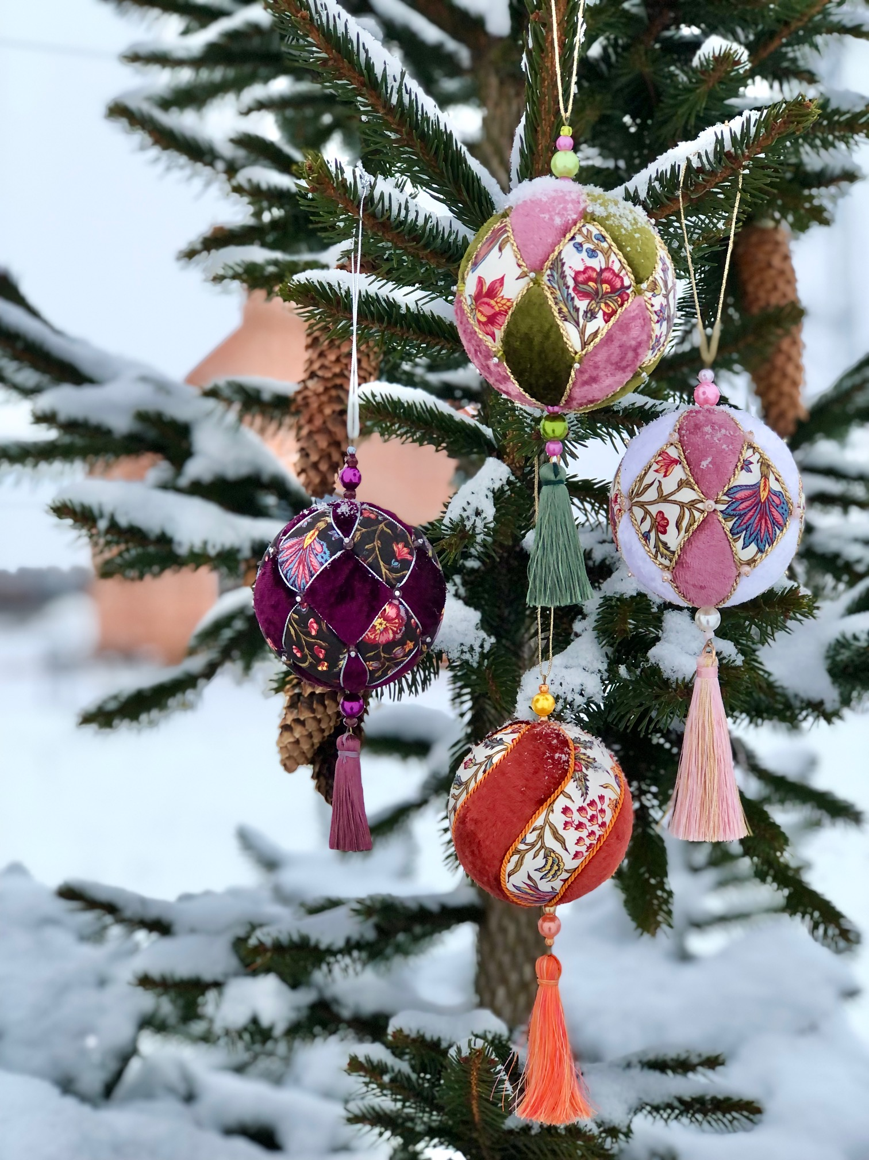
Ziemassvētku bumbuļu meistarklase.
Izgatavosim eglīšu rotājumu – bumbiņu japāņu kimekomi tehnikā, izmantojot audumu gabaliņus un nedaudz maģijas.
Materiāli tiks nodrošināti.

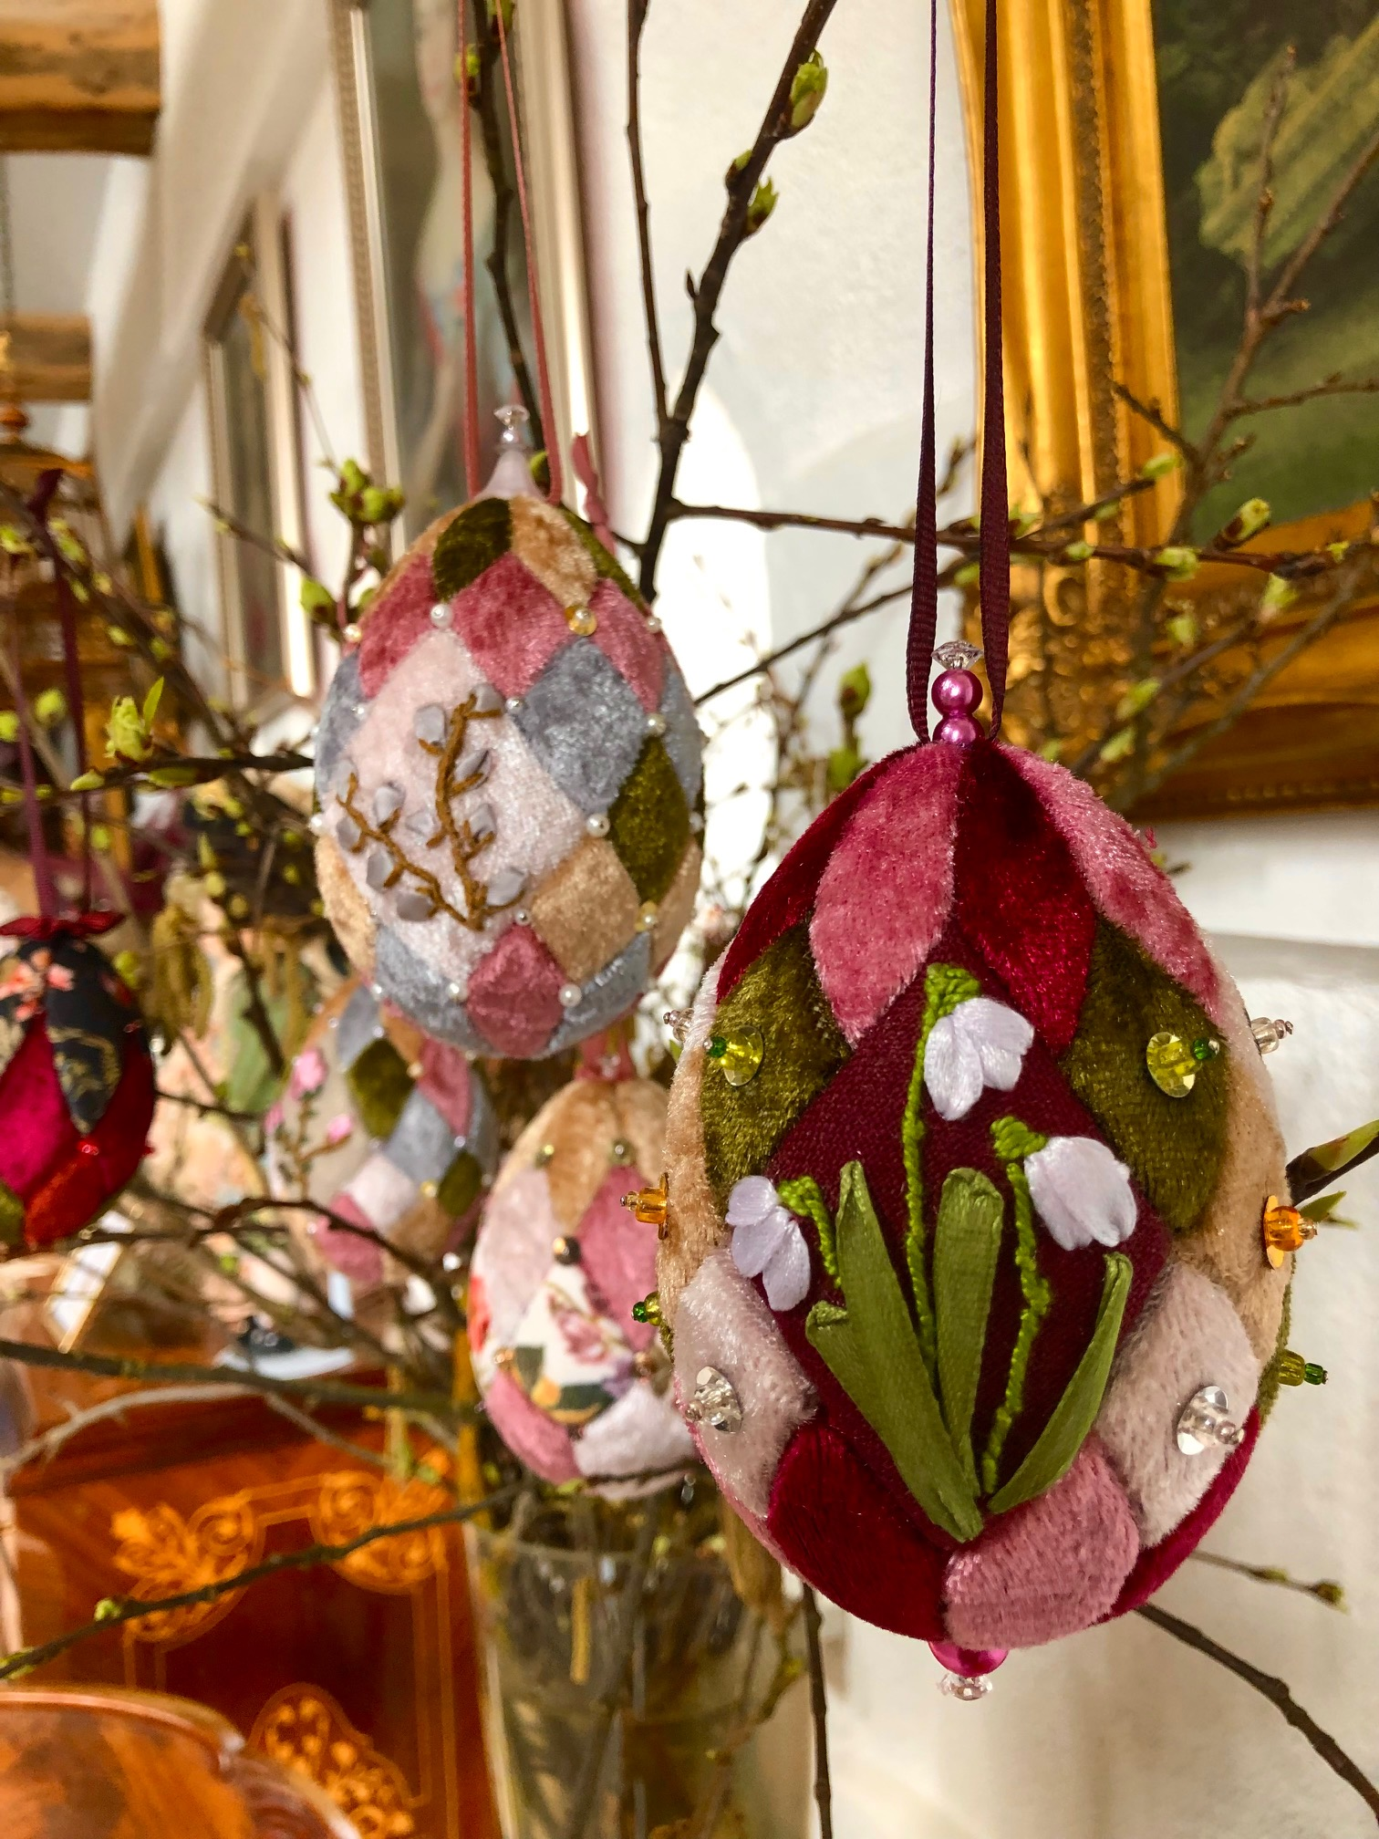
Lieldienu oliņu dekorēšanas meistarklase japāņu Kimekomi tehnikā.
Audumu gabaliņi, oliņas pamatne un nedaudz maģijas būs nepieciešami, lai izveidotu unikālu un neatkārtojamu Lieldienu dekoru.
Materiāli tiks nodrošināti.

